DECLARACIÓN DE CONFIDENCIALIDAD

NOMBRE DE LA INVESTIGACIÓN | Las percepciones sobre la inclusión educativa y las prácticas pedagógicas de los docentes de la Universidad Central del Ecuador en el período académico 2018-2018
NOMBRE DEL INVESTIGADOR | Ph.D. Marcelo Remigio Castillo Bustos  MSc. Alba Guadalupe Yépez Moreno
DESCRIPCIÓN DE LA INVESTIGACIÓN | La investigación “Las percepciones sobre la inclusión educativa y las prácticas pedagógicas de los docentes de la Universidad Central del Ecuador en el período académico 2018-2018”, se orienta por el paradigma de investigación cualitativo, es de nivel de relacional, aplicará una modalidad de investigación de campo, bibliográfica y documental, tiene como universo a 2500 docentes de la Universidad Central del Ecuador.  En función de las etapas investigativas, se tendrá los siguientes resultados: a) Informe de investigación a través de un artículo académico publicable sobre las bases de los resultados de la investigación. b) Un artículo académico publicable de análisis relacionado con los fundamentos teóricos y empíricos sobre las variables. c) un foro inter-facultades en la Universidad Central del Ecuador. d) Presentación de una ponencia a nivel nacional y/o internacional, en función de la disponibilidad de eventos académicos
OBJETIVO GENERAL | Determinar las relaciones existentes entre las percepciones sobre la inclusión educativa y las práctica pedagógica de los docentes de la Universidad Central del Ecuador en el período académico 2018-2018
OBJETIVO ESPECÍFICOS | - Sistematizar la información sobre inclusión educativa y prácticas pedagógicas.  - Identificar las percepciones sobre inclusión educativa y las prácticas pedagógicas de los docentes.  - Examinar la relación entre las percepciones sobre inclusión educativa y las prácticas pedagógicas de los docentes.  - Difundir los resultados de la investigación.
BENEFICIOS Y RIESGOS DE LA INVESTIGACIÓN | Constituyen beneficios potenciales de la investigación, la difusión de los resultados investigativos, a fin de que la institución contexto de estudio, posibilite la implementación de alternativas que conlleven a la solución de problemas, en función de lo revelado en los resultados, lo cual, dará lugar al mejoramiento continuo de las prácticas pedagógicas aplicadas por los docentes en función de la diversidad contextual. Los beneficiarios directos de esta investigación son aproximadamente 40000 estudiantes de la Universidad Central del Ecuador, sin embargo, se beneficiarán indirectamente estudiantes y docentes de otros establecimientos de educación superior e incluso instituciones de otros niveles educativos que tomen el trabajo como un referente para seguir investigando en su contexto.  La investigación no presenta ningún tipo de riesgo.
CONFIDENCIALIDAD | Los investigados participarán autónoma y voluntariamente, luego de ser informados con respecto al alcance, manejo de información y demás especificidades propias de la investigación.  La información obtenida a partir de la aplicación de instrumentos, se empleará estrictamente ajustada a los propósitos de la investigación y se manejarán con absoluta reserva, de acuerdo, con las normas nacionales e internacionales.
DERECHOS | La realización de la presente investigación no proporciona ningún derecho a los investigadores, a excepción de los de tipo estrictamente académico.

DECLARATORIA DE CONFIDENCIALIDAD
Nosotros, Marcelo Remigio Castillo Bustos portador de la Cédula de ciudadanía No. 2100003835 y Alba Guadalupe Yépez Moreno, portador/a de la Cédula de Ciudadanía No. 1001927498, en nuestra calidad de Investigadores, dejamos expresa constancia de que hemos proporcionado de manera veraz y fidedigna toda la información referente a la presente investigación; y que utilizaremos los datos e información que recolectaremos para la misma, así como cualquier resultado que se obtenga de la investigación EXCLUSIVAMENTE para fines académicos, de acuerdo con la descripción de confidencialidad antes detallada en este documento.

Además, somos conscientes de las implicaciones legales de la utilización de los datos, información y resultados recolectados o producidos por esta investigación con cualquier otra finalidad que no sea la estrictamente académica y sin el consentimiento informado de los participantes.

En fe y constancia de aceptación de estos términos, firmamos como INVESTIGADOR – DIRECTOR DEL PROYECTO e INVESTIGADOR – ADJUNTO de la investigación

NOMBRE INVESTIGADOR | CÉDULA IDENTIDAD | FIRMA
Marcelo Remigio Castillo Bustos | 2100003835 | 
Alba Guadalupe Yépez Moreno | 1001927498 | 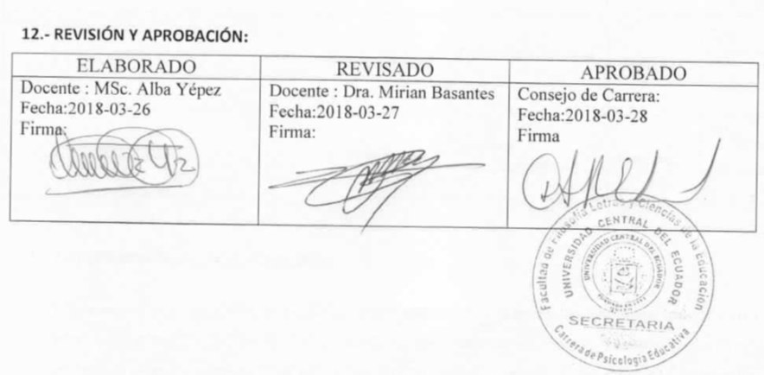

Quito, 18 de mayo de 2018

